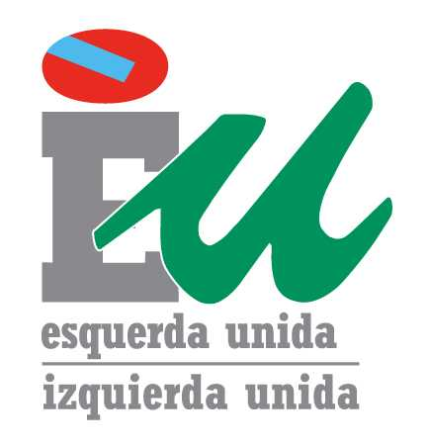 Prezada cidadá
Prezado cidadán
A revolución é un retorno do ficticio ao real
(Os Miserables, Víctor Hugo )

Hai un país invisible, que non ten reflexo nas institucións galegas, no Parlamento, hai un país ao que non se lle deixa falar e propoñer porque posúe a ousadía de imaxinar e a vontade de construír unha nación distinta e mellor, que sabe do valor da dignidade da persoa, da importancia dos dereitos económicos, sociais e culturais para tracexar os vieiros do noso porvir. Ese país invisible merece ter un asento, ter unha voz propia no Parlamento de Galicia, na sede do poder galego.

Agochado polos grandes medios de comunicación e situado extramuros do Hórreo, ese país invisible sabe do valor do emprego estable e con dereitos para poder construír un proxecto de vida, para cohesionar no social o noso país. Ese país invisible recoñece que se pode vivir en armonía coa fermosura da nosa terra sen devastala e depredala cunha práctica desenvolvista só atenta aos beneficios privados a curto prazo. Ese país invisible afirma a vontade de fornecer o noso autogoberno nacional e ampliar os dereitos sociais recollidos no Estatuto. Ese país invisible posúe unhas cualidades formidables para transformar o mesto orballo da resignación que os catro anos de lexislatura produciron tralo solpor do fraguismo.

A dignidade de recoñecermos cidadanía traballadora dunha nación que se quer libre require dun compromiso mutuo. Sei que pesa a decepción destes anos, mais sabemos que a vosa participación e sufraxio é indispensable para transformar realmente o noso país no eido social, da sustentabilidade, e do autogoberno.

Non nos imos conformar coas renuncias de tres partidos xunguidos pola política que só acepta unha única cor apenas con matices. Para crear emprego estable e con dereitos e conquerir unha saída social á crise. Para obter un novo Estatuto que amplíe dereitos e afirme a noso autogoberno nacional. Para defender uns servizos públicos universais e de calidade, creadores de emprego e benestar. Para preservar o noso territorio da voracidade destrutora do capital. Para construír unha cultura pola base e de carácter social, crítica, ferramenta de transformación social. Bimbios para facer realidade a feraz imaxinación dese país invisible ao que pertencedes. Para semellantes tarefas pídovos o voto e anímovos a seguir participando de xeito crítico na vida social da nosa nación logo do primeiro de marzo. Da nosa mobilización vai depender que a alternativa que representan as nosas políticas se faga visible. Pídovos a vosa colaboración para espallar pola rede esta petición e superar deste xeito os muros do poder mediático e acadar que Esquerda Unida, que o país invisible do que formamos parte entre no Parlamento Galego.

Trátase, en resumo, de darlle unha oportunidade á esperanza desde país crítico, lúcido, insubmiso -ese país invisible- que, ao abeiro da risa e da transgresión do entroido, traballa de cotío arreo para sermos libres e xustos nos anuncia, en sixilo pero coa firmeza invencible dunha historia secular, que os tempos son chegados.

Grazas pola vosa atención e a vosa confianza.

Asdo. Yolanda Díaz Pérez

